Objetivos de la Práctica
- Representar gráficamente la evolución temporal de la temperatura en diferentes posiciones de una barra metálica donde están ubicados los sensores.
- Comparar los valores experimentales de las temperaturas medidas por cada sensor cuando se detiene el experimento con los respectivos valores teóricos que se obtienen por extrapolación luego de ajustar la curva más adecuada.
- Representar gráficamente la función T=f(x) con los valores extrapolados de temperatura.
- Representar gráficamente el coeficiente de convección aparente H_{ap}(x) en función de la posición X.

Materiales:

- Fuente de calor
- Barra
- Sensores
- Placa de adquisición
- PC equipada con el software necesario
- Pendrive

Esquema:

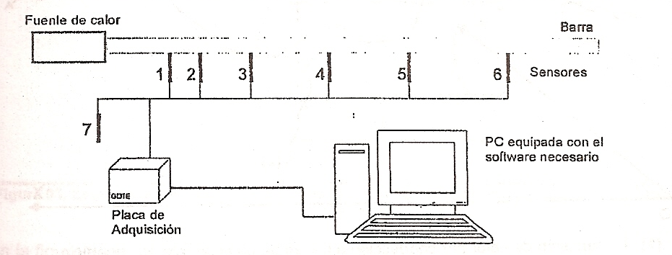

Introducción
La forma experimental de tomar los datos consistió en calentar una barra de aluminio (de conductividad conocida) por uno de sus extremos y adquirir sus temperaturas a lo largo de la misma mediante sensores. El arreglo fue de 6 sensores más uno que tomaba la temperatura ambiente. Se utilizó un sistema de adquisición conectado a una PC y se tomaron las temperaturas cada 15 segundos aproximadamente, durante 45 minutos. A cada uno de los seis sensores se le asignó una coordenada x a lo largo de la barra, comenzando en x=0 para el sensor 1.
Sensor | X (m)
1 | 0,000
2 | 0,032
3 | 0,092
4 | 0,150
5 | 0,231
6 | 0,298

Hay que tener presente que están presentes las tres formas de transmisión del calor: conducción, convección y radiación.
Al hablar de calor transmitido, implícitamente nos referimos al calor transmitido a través de una superficie (proceso superficial).
Para todo consideramos que la barra posee propiedades constantes con la temperatura y que al ser el diámetro mucho menor que el largo de la barra, toda la superficie de la sección transversal de la barra tiene la misma temperatura. Por lo tanto, se modela la barra como un cuerpo unidimensional (se hace coincidir el eje x con la longitud de la barra, por eso se le dieron coordenadas x a los sensores). La temperatura sólo dependerá de la coordenada x y del tiempo.
Para entender mejor el fenómeno, se aísla un elemento de la barra y se ponen en evidencia los flujos de calor por unidad de tiempo a través de las respectivas superficies, y el calor absorbido por unidad de tiempo.
Se cumple que:

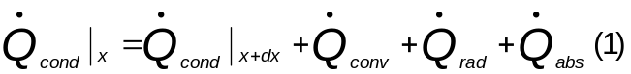

Siendo:

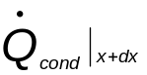: Calor transmitido por unidad de tiempo por conducción en la sección de coordenada x +dx

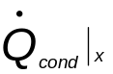: Calor transmitido por unidad de tiempo por conducción en la sección de coordenada x
: Calor transmitido por unidad de tiempo por convección en la superficie lateral del elemento de barra
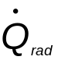: Calor transmitido por unidad de tiempo por radiación en la superficie lateral del elemento de barra
: Calor absorbido por unidad de tiempo por el elemento de barra
Teniendo en cuanta la Ley de Fourier para la conducción, la ley de Newton para la convección, la ley de intercambio de calor por radiación y lo visto en calorimetría, la ecuación (1) se puede escribir de la siguiente manera:
En donde:
λ: Coeficiente de conductividad térmica del material. Para nuestro caso es
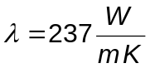
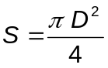 D: diámetro de la sección de la barra. D=0,0095 m
dS_{L}= πDdx
h_{c}: coeficiente de convección 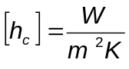
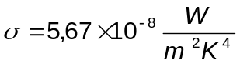 Constante de Stefan-Boltzmann
e: emisividad del cuerpo. Comprendida entre 0 y 1
c: Calor específico de la barra. 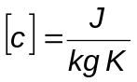
dm: masa del elemento de barra
T: Temperatura [T]=K
T_{amb}: Temperatura ambiente. [T_{amb}]=K
t:: tiempo. [t]=s
Considerando en una aproximación al primer orden que:
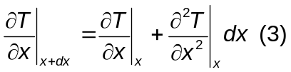
Se puede escribir la ecuación (2) así:
Teniendo en cuenta que el elemento de masa en función de la densidad δ tiene la siguiente expresión:
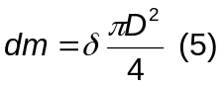
Y reemplazando en (4) el diferencial de superficie lateral y la superficie de la sección, se llaga a:
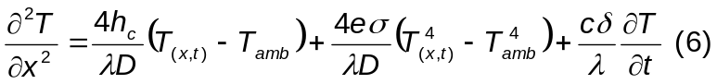
La ecuación (6) rige el proceso de transmisión de del calor de la barra. Si bien es complicada de resolver analíticamente, nos basamos en ella para realizar la experiencia.
En principio, se hicieron las siguientes simplificaciones:
- Considerar que la barra se encuentra en estado estacionario, o bien que la temperatura de todos los puntos varía muy lentamente (esto se comprueba haciendo las extrapolaciones al estado estacionario), es válido decir que T=T_{(x)}. Es decir que la temperatura sólo es función de la posición. Por lo tanto la derivada de la temperatura respecto del tiempo es nula 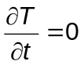
- El término de disipación por radiación se puede factorizar:
Si se calcula una temperatura media entre la medida en la experiencia la ambiente, y teniendo en cuenta que las temperaturas están expresadas en K, para valores no demasiado elevados respecto de T_{amb} es válido hacer la siguiente aproximación:
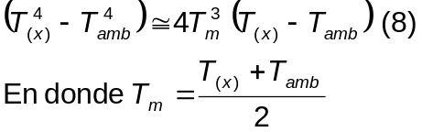
Durante la experiencia la temperatura máxima en la barra nunca superó los 72 ºC y la Temperatura ambiente nunca fue inferior a 23 ºC. Considerando estos datos, el máximo error que cometemos al hacer la aproximación es de 0,58%.
La expresión (8) permite linealizar la ecuación (6), que para el estado estacionario (o cuasi-estacionario) se puede escribir como
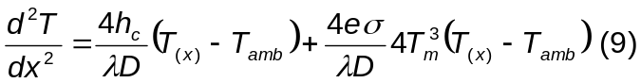
o bien:
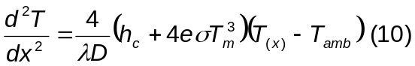
Al paréntesis del segundo miembro lo llamamos coeficiente aparente de convección h_{ap}, el cual incluye el término de radiación. Por lo tanto, la ecuación (10) queda:
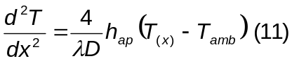
siendo:
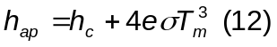
El coeficiente aparente de convección depende del coeficiente de convección propiamente dicho y del coeficiente de emisividad, que a su vez también depende de la temperatura, por lo tanto h_{ap} será variable a lo largo de la barra. Uno de los objetivos del TP es determinar dicha variación.

Primera Parte
Evolución de la temperatura en función del tiempo.
Obtención de curvas de temperatura en función del tiempo a en distintas secciones de la barra. Ajuste de un perfil de temperatura.
La ecuación de la curva ajustada es:
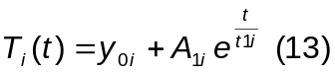
En la siguiente figura se pueden ver los datos experimentales y la curva de ajuste para el sensor 1.
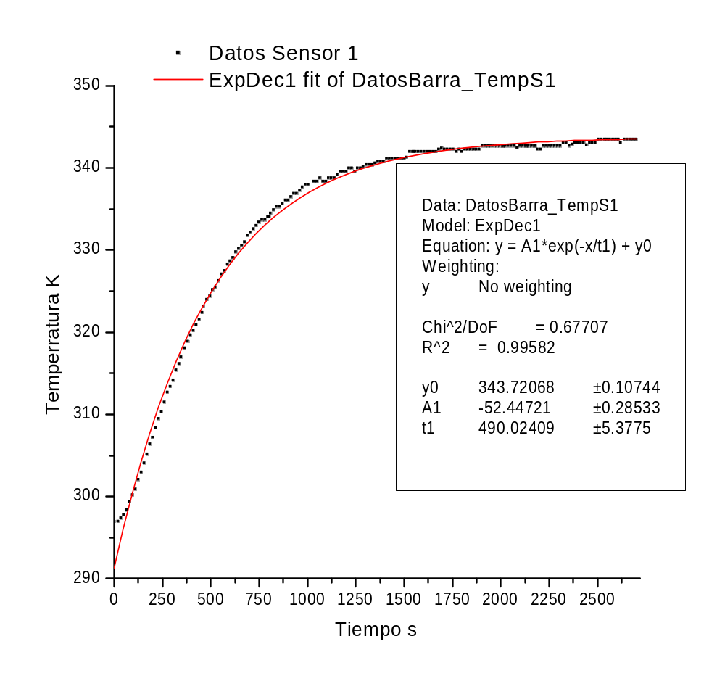
La operación se repitió para cada sensor (ver gráficos aparte) y se volcaron los datos a un único gráfico
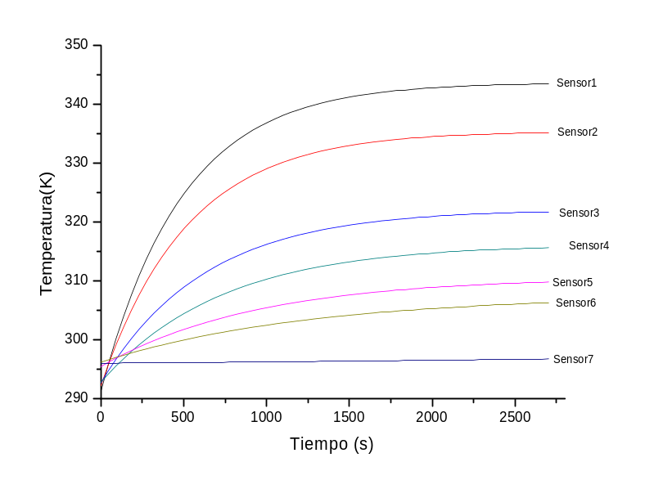
Los coeficientes para nuestra toma de datos fueron:
Curva Sensor 1 | Curva Sensor 2 | Curva Sensor 3
y01=343.72068 | y02=335.47534 | y03=322.17603
A11=-52.44721 | A12=-43.24733 | A13=-29.47532
t11490.02409 | t12=522.19642 | t13=623.1369
Curva Sensor 4 | Curva Sensor 5 | Curva Sensor 6
y04=316.2703 | y05=310.74405 | y06=307.64262
A14=-23.46874 | A15=-15.24424 | A16=-11.40611
t14=727.17072 | t15=938.90013 | t16=1246.26994

Obtención de las temperaturas extrapoladas al estado estacionario
Al medir experimentalmente las magnitudes en dicho estado queda una cuota de incertidumbre acerca de si realmente se llegó a esa situación.
Como se puede apreciar en la curva ajustada del sensor 1, la curva se aplana para t→∞. Esto lo comprobamos para todos los sensores, considerando como tiempo infinito t=5000s

X (mm) | Temp (ªC) | Temp (K) | X (m) | Textrap (K) | Error
0 | 70,30 | 343,45 | 0,000 | 343,7206 | 0,08%
32 | 62,10 | 335,25 | 0,032 | 313,0831 | -7,08%
92 | 48,40 | 321,55 | 0,092 | 304,3417 | -5,65%
150 | 42,20 | 315,35 | 0,150 | 300,8275 | -4,83%
231 | 36,30 | 309,45 | 0,231 | 299,6789 | -3,26%
298 | 32,80 | 305,95 | 0,298 | 298,6744 | -2,44%

Se observa que el máximo error que se comete al tomar como estado estacionario t 2700 s es de 2,45%., con lo cual lo podemos asumir a ese tiempo.

Obtención de hap a partir de la curva ajustada
Con las temperaturas extrapoladas al estado estacionario, se ajustó una curva, cuya expresión en función de la coordenada x es:
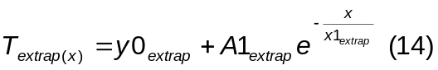
En Nuestro caso, los coeficientes son:

y0 | 304,53068
A1 | 39,43625
x1 | 0,12117

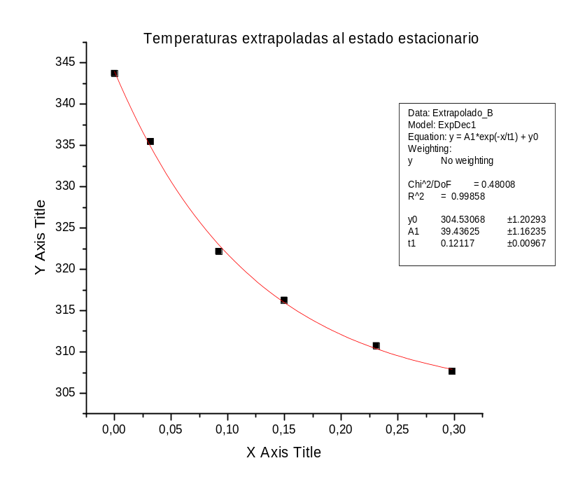
La expresión de la derivada segunda respecto de la posición es:
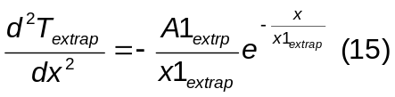
Reemplazando (14) y (15) en (11) se obtiene:
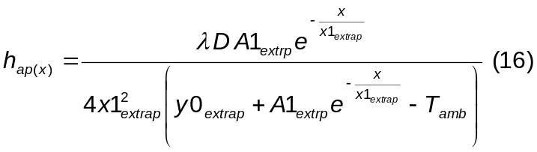
En la siguiente sección se dan los valores de h_{ap} en función de la coordenada x con sus respectivas cotas de error.

Errores en la determinación de hap
Cada una de las medidas que aparecen en la expresión (16) tiene sus indeterminaciones.
La indeterminación de h_{ap} se puede calcular como (Por razones de simplicidad, se quita el subíndice “extrap”:
Desarrollando las derivadas:
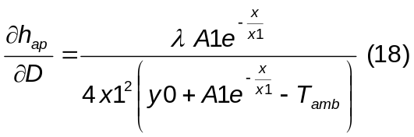
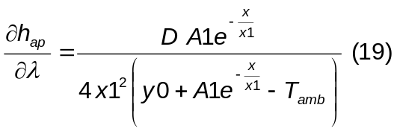
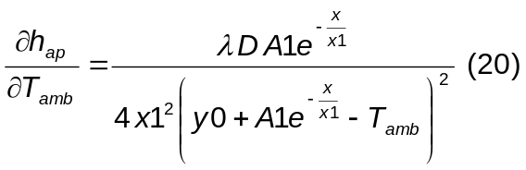
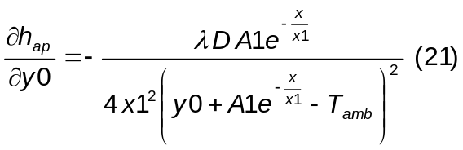
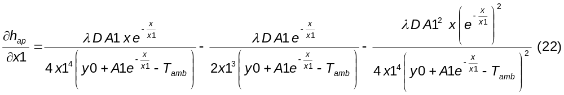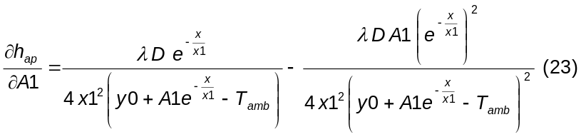
(nota: las expresiones de las derivadas (22) y (23) estaban mal tipiadas en el apunte, por lo que nos vimos obligados a recalcularlas. Dichos cálculos y los de las otras para comprobaciones, fueron realizados utilizando el software Mathemática 5.0. Ver Apéndice)
Se consideraron las siguientes indeterminaciones:
- En la medición de los sensores de temperatura, ±1ºC=±1K, o sea ΔT_{amb}=±1K.
- 0.5 mm para la medición del diámetro de la barra, o sea ΔD=±0.0005 m
- En cuanto a la conductividad térmica del material, no se consideró su variación con la temperatura y se despreció su indeterminación frente a las restantes. Δλ=0.

x | hap | h_{ap} | Error %
0,000 | 31,5192 | 5,3961 | 0,17120
0,032 | 29,9114 | 5,0456 | 0,16868
0,092 | 26,2189 | 4,2232 | 0,16107
0,150 | 21,9578 | 3,3192 | 0,15116
0,231 | 15,6124 | 2,1919 | 0,14039
0,298 | 10,8595 | 1,5680 | 0,14439

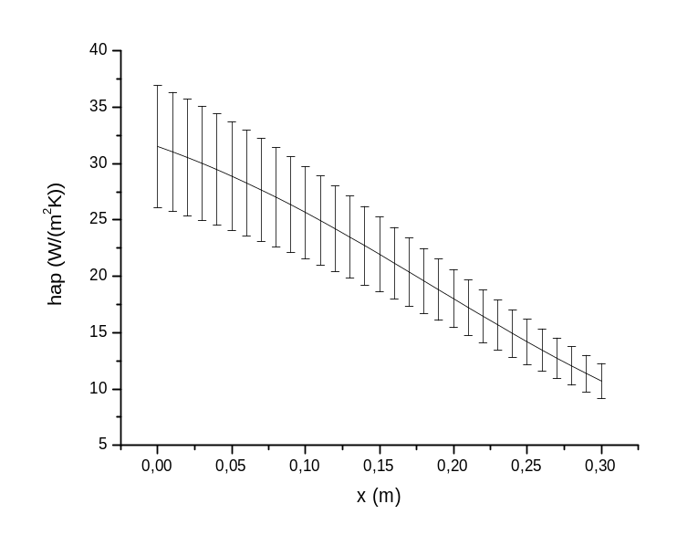

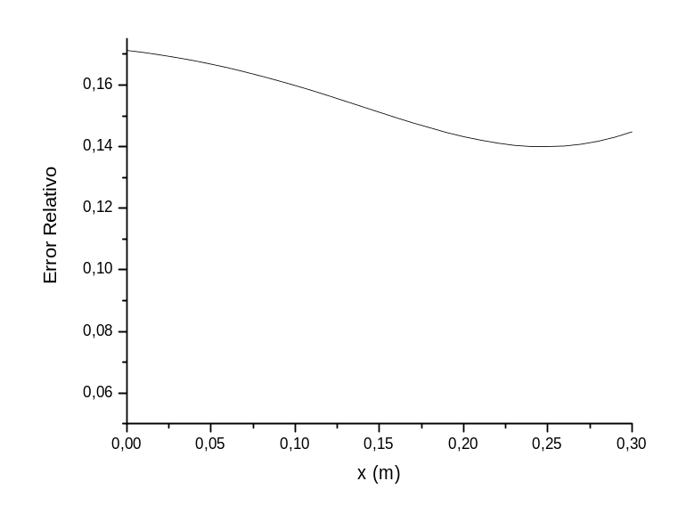
Balance térmico en un tramo de la barra
Se considera un tramo de la barra comprendido entre las posiciones extremas de los sensores. Con lo planteado en la ecuación (2) y los desarrollos posteriores, estamos en condiciones de obtener la potencia disipada lateralmente en el tramo mencionado. Los extremos de este tramo tienen coordenadas x₀=0 y x_{f}=0.298 m. Se utilizaron dos métodos para evaluar la cantidad de calor por unidad de tiempo que se disipa por la superficie lateral del tramo de la barra.

Método de la evaluación de la conducción en los extremos del tramo estudiado (volumen de control)
Se debe cumplir que:

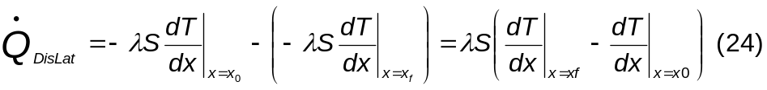
Derivado la ecuación (14)
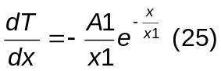
Se obtiene:
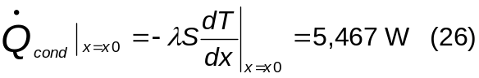
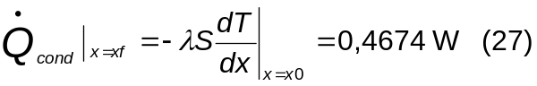
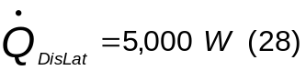
Se observa que en el tramo de barra estudiado el 91,45 % de la potencia calorífica se disipa lateralmente por convección y radiación, mientras que sólo el 8,55% de dicha potencia se transmite por conducción. Por esta razón la pendiente de la curva de temperatura extrapolada es pronunciada entre las coordenadas de los sensores 1 y 2.

Método de integración directa
Se puede obtener la potencia disipada lateralmente integrando lo que disipa un elemento de volumen de la barra:
Para el cálculo de esta integral se volvió a hacer uso del software Matemática (ver apéndice). Se obtuvo:
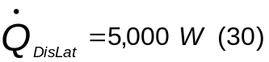. Ambos métodos dan el mismo valor.
Evolución de los perfiles de temperatura
Tomando los valores de temperatura para diez instantes diferentes, se graficaron los distintos perfiles de la barra:
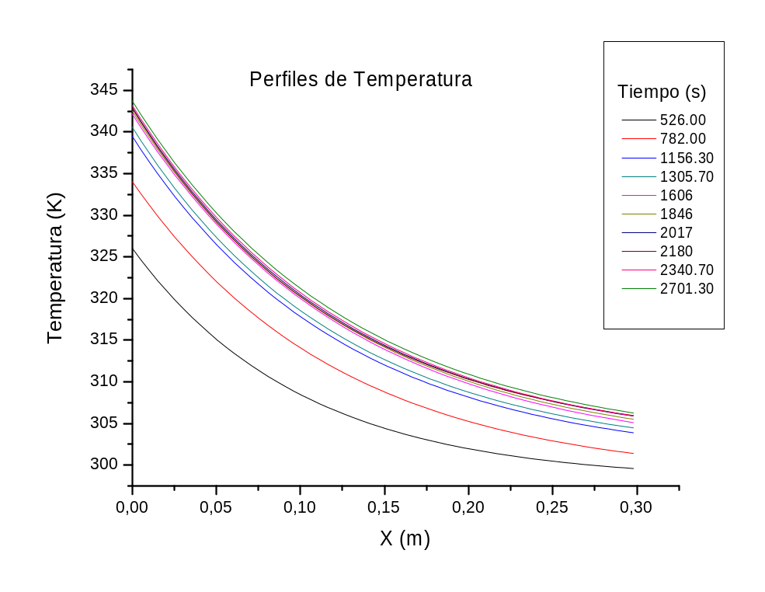

Conclusiones
- Se puede concluir que el modelo teórico queda validado a través de la experiencia, ya que las cotas de error fueron mínimas, a pesar de considerar al h_{ap} como uniforme. Es puede deberse al que el tramo de la barra es corto.
- Puede observarse de los gráficos de temperaturas de los sensores en función del tiempo que para las posiciones más alejadas de la fuente de calor se podría tomar las temperaturas a intervalos mayores a los 15 segundos asignados aproximadamente sin que haya un cambio muy notable en las temperaturas (por ejemplo podría tomarse 1 minuto a partir del sensor 4). Esto puede deberse a que es poca la transmisión del calor por conducción a través de la superficie de la barra (8,5% aproximadamente, contra 91,5% de las convección y radiación juntas).
- Al ser bajas las cotas de error, quedan validadas las simplificaciones hechas al modelo (se pasa de una ecuación diferencial de segundo orden en derivadas parciales a una ecuación diferencial ordinaria de primer orden)
El objetivo fundamental de esta práctica es el estudio de los fenómenos de transferencias de calor aplicado a una barra de aluminio con sensores de temperatura adosados a la misma.
Se consideraron las propiedades de la barra constantes, y que toda la sección de la barra tenia la misma temperatura. Además se modelo la barra como un cuerpo unidimensional, haciendo el estudio más sencillo ya que la temperatura solo dependería de la coordenada x y el tiempo.
Con los resultados obtenidos se comprobó que la transferencia de calor por conducción es un proceso mediante el cual fluye calor desde una región de alta temperatura a una región de baja temperatura. Se comprobó que el calor no solamente fue absorbido y conducido por la barra sino que también entraron en juego (significativamente) los fenómenos de radiación y convección aparente, utilizando diversos recursos matemáticos e informáticos.
Se observo que existe un estado estacionario y se extrapolaron las temperaturas al mismo. De las graficas y ecuaciones se dedujo que a mayor diámetro y menor longitud de barra (menor área lateral con respecto al área de la sección), la disipación lateral se vuelve menos significativa y por ende más efectiva la conducción (en términos de potencia calorífica)
Finalmente, se realizo un balance térmico del objeto de estudio entre el “foco caliente” y el ultimo sensor, de esta forma se midió la magnitud de la potencia calorífica disipada.

FISICA II

Practica de Laboratorio

Trabajo Practico Nº2 Transmisión del Calor

Docentes:
- Carlos Elizable
- Silvina Surpi
- Sergio Smoisman
- Daniel Vaccaro

Integrantes:
- Buscacci Ezequiel
- Bucchi Nicolas
- Labandeira Claudio
- Lyapunov Glib
- Rocamora Leandro
- Rodriguez Mariano

Profesor: Nestor Rotstein

Curso: Z-2043

